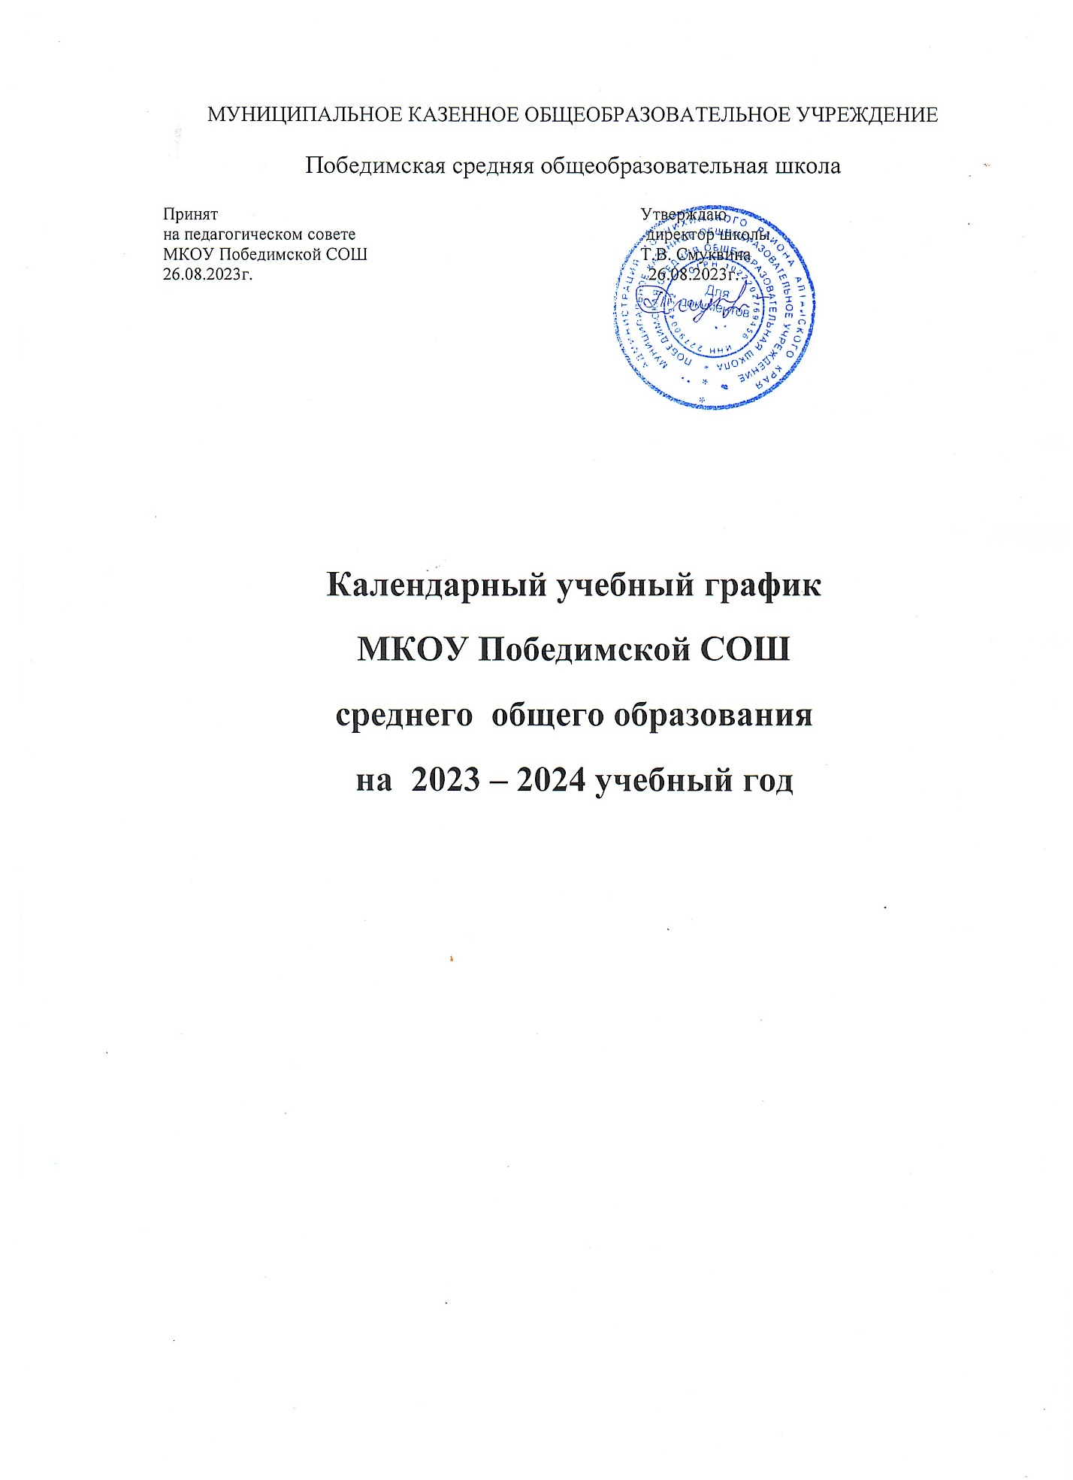

**ПОЯСНИТЕЛЬНАЯ ЗАПИСКА**

Календарный  учебный график муниципального казенного образовательного учреждения Победимской средней общеобразовательной школы на 2023 – 2024 учебный год является одним из основных документов, регламентирующих  организацию образовательного процесса.

Нормативная база:

* Федеральный закон от 29.12.2012 №273-ФЗ «Об образовании в Российской Федерации»;
* Федеральный базисный учебный план и примерные учебные планы для образовательных учреждений Российской Федерации, реализующих программы общего образования (утвержденный приказом Министерства образования Российской Федерации от 9 марта 2004 г. № 1312) в действующей редакции;
* Приказ Министерства образования и науки Российской Федерации от 03 июня 2011г. №1994 «О внесении изменений в [федеральный базисный учебный план и примерные учебные планы для образовательных учреждений Российской Федерации», реализующих программы общего образования](http://docs.cntd.ru/document/901895864), утвержденные [приказом Министерства образования Российской Федерации от 9 марта 2004 года N 1312](http://docs.cntd.ru/document/901895864);
* Приказ Министерства образования Российской Федерации от 5 марта 2004г. №1089 «Об утверждении федерального компонента государственных образовательных стандартов начального общего, основного общего и среднего (полного) общего образования»;
* Приказ Министерства образования Российской Федерации от 3 июня 2008 г. №164 «О внесении изменений в федеральный компонент государственных образовательных стандартов начального общего, основного общего и среднего (полного) общего образования, утвержденный приказом министерства образования российской федерации от 5 марта 2004 г. №1089 "Об утверждении федерального компонента государственных образовательных стандартов начального общего, основного общего и среднего (полного) общего образования";
* Приказ Министерства образования и науки Российской Федерации  
  от 19 октября 2009 г. №427 «О внесении изменений в федеральный компонент государственных образовательных стандартов начального общего, основного общего и среднего (полного) общего образования, утвержденный приказом министерства образования российской федерации от 5 марта 2004 г. №1089 "Об утверждении федерального компонента государственных образовательных стандартов начального общего, основного общего и среднего (полного) общего образования";
* Приказ Министерства образования и науки РФ от 10 ноября 2011 г. N 2643 "О внесении изменений в Федеральный компонент государственных образовательных стандартов начального общего, основного общего и среднего (полного) общего образования, утвержденный приказом Министерства образования Российской Федерации от 5 марта 2004 г. N 1089";
* Приказ Министерства образования и науки Российской Федерации от 24 января 2012 г. №39 «О внесении изменений в федеральный компонент государственных образовательных стандартов начального общего, основного общего и среднего (полного) общего образования, утвержденный приказом министерства образования российской федерации от 5 марта 2004 г. №1089»;
* Приказ Министерства образования и науки Российской Федерации от 31.01.2012 г. № 69 «О внесении изменений в федеральный компонент государственных образовательных стандартов начального общего, основного общего и среднего (полного) общего образования, утвержденный приказом министерства образования Российской Федерации от 5 марта 2004 г. № 1089;
* Приказ Министерства образования и науки РФ от 23 июня 2015 г. N 609 "О внесении изменений в федеральный компонент государственных образовательных стандартов начального общего, основного общего и среднего (полного) общего образования, утвержденный приказом Министерства образования Российской Федерации от 5 марта 2004 г. N 1089";
* Приказ Министерства образования и науки РФ от 14 февраля 2014 г. №115 «Об утверждении Порядка заполнения, учета и выдачи аттестатов об основном общем и среднем общем образовании и их дубликатов» (с изменениями и дополнениями);
* Приказ Министерства образования и науки РФ от 7 июня 2017г. №506 «О внесении изменений в федеральный компонент государственных образовательных стандартов начального общего, основного общего и среднего (полного) общего образования, утвержденного приказом Министерства образования и науки РФ от 5 марта 2004г. №1089;
* Приказ Министерства образования и науки Российской Федерации от 20 августа 2008 г. №241 (ОБЖ 10-11 кл.);
* Приказ Министерства образования и науки Российской Федерации от 30 августа 2010 г. №889 (3-й час физкультуры);
* Письмо Министерства образования и науки Алтайского края от 23.11.2018г. № 21-02/02/3008 «Об обязательном изучении родного языка»;
* ООП ООО МКОУ Победимской СОШ;
* Устав МКОУ Победимской СОШ.

Школа работает в режиме шестидневной учебной недели. Продолжительность учебного года составляет 34 недели. Учебный год представлен учебными периодами – полугодиями. Занятия организованы в одну смену. Продолжительность урока – 40 минут.

В школе созданы условия для обучения и воспитания, отвечающие требованиям СанПиНа.

Гигиенические требования к максимальному общему объему недельной образовательной нагрузки обучающихся согласно требованиям СанПиН не нарушаются.

     Учебные занятия в  образовательном учреждении для 10-11 классов начинаются в 8 час 30 мин., заканчиваются в 14. 30.

      Продолжительность уроков составляет 40 минут. Продолжительность перемен между уроками составляет не менее  10 минут, три большие перемены по 20 минут.    Расписание занятий предусматривает перерыв достаточной продолжительностью для организации питания учащихся.

1. Считать началом  2023-2024 учебного года 1 сентября 2023 года.
2. Считать первым учебным днем 1 сентября 2023 года.
3. Учебные занятия в 2023-2024 учебном году во всех классах муниципального казенного образовательного учреждения проводить в первую смену.
4. Установить следующее распределение учебных недель в 2023-2024 учебном году по четвертям:

1 учебная четверть - 8 учебных недель;

2 учебная четверть -8 учебных недель;

3 учебная четверть - 10 учебных;

4 учебная четверть - 8 учебных недель.

1. ***Продолжительность каникул в течение учебного года для обучающихся 1-4 классов:***

|  |  |  |  |
| --- | --- | --- | --- |
| **Каникулы** | **Дата начала каникул** | **Дата окончания каникул** | **Продолжительность в днях** |
| Осенние | 28.10.2023 г. | 05.11.2023 г. | 9дней |
| Зимние | 30.12.2023 г. | 08.01.2024 г. | 10 дней |
| Весенние | 18.03.2024 г. | 24.03.2024 г. | 7 дней |
| Летние | 27.05.2024 г. | 31.08.2024 г. | 104 дня |

1. Установить суммарную продолжительность каникул в течение 2023  - 2024 учебного года 26 календарных дней.

 МКОУ Победимская СОШ в установленном законодательством Российской Федерации порядке несет ответственность за реализацию не в полном объеме образовательных программ в соответствии с годовым календарным учебным графиком.

1. Классные часы проводятся классным руководителем один раз в неделю, продолжительностью не менее 40 минут.
2. Промежуточная аттестация учащихся

|  |  |  |
| --- | --- | --- |
| **Промежуточная аттестация** | | |
| *Сроки проведения* | *Классы* | *Формы проведения* |
| с 6 по 20 мая 2024 года | 10класы | Итоговые (годовые) контрольные тесты по математике и по русскому языку |

|  |  |  |
| --- | --- | --- |
| **Государственная итоговая аттестация** | | |
| *Сроки проведения* | *Классы* | *Формы проведения* |
| с 20 мая по 26 июня 2024 г. | для выпускников 11-х классов | ЕГЭ |

1. Последним днем учебных занятий в 2023– 2024 учебном году считать  27 мая 2024 года.
2. Утвердить в 2023-2024 учебном году следующее расписание части, формируемой участниками образовательного процесса:
3. **Расписание внеурочной деятельности на 2023-2024 учебный год**

|  |  |  |  |  |  |
| --- | --- | --- | --- | --- | --- |
| №п.п. | Название внеурочной деятельности | ФИО учителя | День недели | Время | Класс |
| 1 | Разговоры о важном | Классные руководители | Понедельник | 8.30.-9.00. | 10-11 |
| 2 | Профориентация | Классные руководители | Четверг | 13.45.-14.25. | 10-11 |
| 3 | Функциональная грамотность | Нейверт Д.В. | Среда | 16.00.-18.00. | 10-11 |
| 4 | Краеведение | Прокошкина С.А. | Среда | 16.00.-18.00. | 10-11 |
| 5 | Спортивные секции | Мысин Ю.А. | Вторник, четверг | 18.00.-20.00. | 10-11 |

**Расписание части, формируемой участниками образовательных отношений на**

**2023-2024 учебный год**

|  |  |  |  |  |  |
| --- | --- | --- | --- | --- | --- |
| №п.п. | Название курса | ФИО учителя | День недели | Время | Класс |
| 1 | НВП | Мысин Ю.А. | среда | 9.20-10.00. | 10 |
| 2 | Человек и общество | Прокошкина С.А. | среда | 13.45.-14.25. | 11 |
| 3 | Экономика | Прокошкина С.А. | понедельник  пятница | 14.15.-14.50.  13.45.-14.25. | 11 |
| 4 | Индивидуальный проект | Прокошкина С.А. | вторник | 13.45-.14.25. | 10 |